**1、文件名的文件夹名称首字母大写的问题**

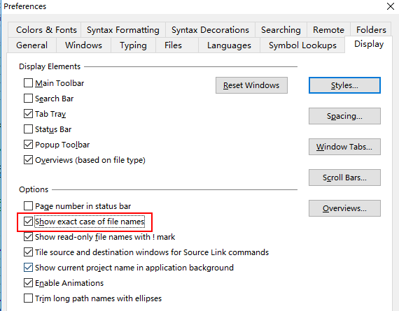

**2、中文乱码问题**

参考：<http://blog.csdn.net/timebomb/article/details/72778702>

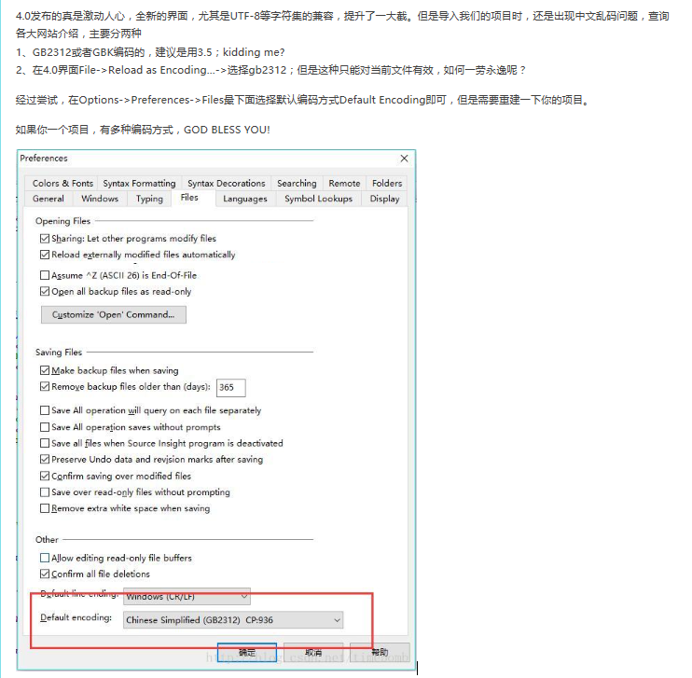

**3.函数名字号增大，加粗**：Alt+F12

**4.设置Tab键为四个空格**

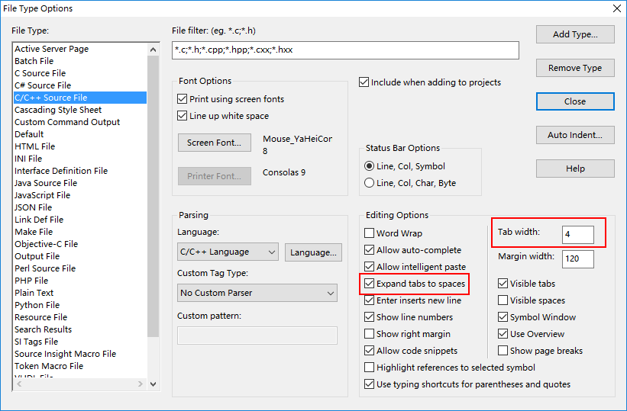

**5.显示空格和换行符**

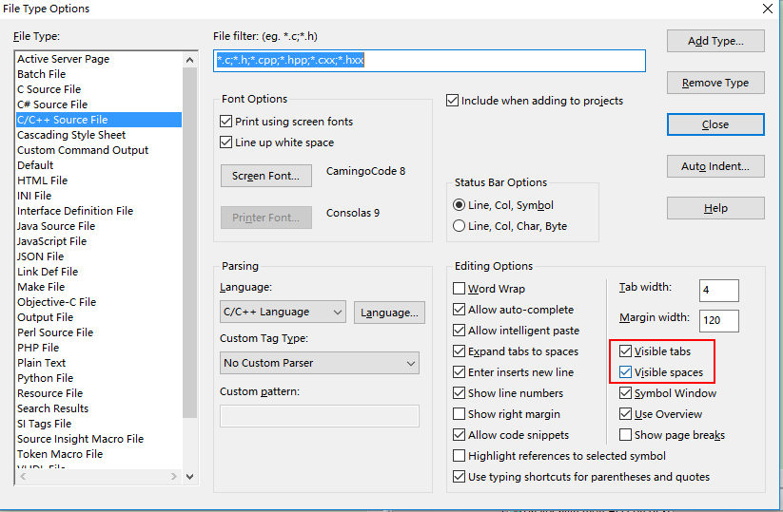

**6.source insight宏设置**

Marco 是 Source Insight 软件一个强大的功能，用户可以通过编写宏来实现自定义功能。 这里介绍两个比较实用的宏文件：



设置参考链接：<http://blog.csdn.net/soaringlee_fighting/article/details/70552931>

安装步骤如下：

1. 将宏文件放置到 Source Insight 的 Base 工程目录（C:\Users\用户名\Documents\Source Insight 4.0\Projects\Base）

2. 运行 Source Insight，打开 Base 工程，将 Quicker.em 和 Chnchart.em 加入到工程中；

3. 安装触发热键，打开Source Insight的Options的Key Assignments菜单，在Command窗口中选择相应宏，为其分配快捷键

**7.添加便签**

编程的时候是在已有的工程上增加，而且增加的地方不固定。所以最好设置便签记录下来。快捷键：Ctrl+M

8. Source Insight 头文件与源文件切换